Дидактичні ігри,
що використовуються при поглибленому вивчені теми
« Бджільництво» .
Ці ігри допоможуть дітям краще познайомитися із бджілкою, продуктами бджільництва; пізнати професію пасічника, отримати знання про інвентар, який йому потрібен; вивчити квіти – медоноси, які дають смачний мед та закріпити властивості меду.

ГРА «ЗНАЙДИ СВОЮ КВІТКУ».


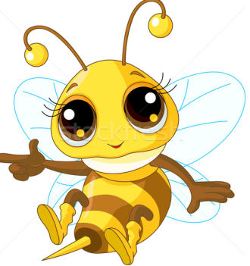


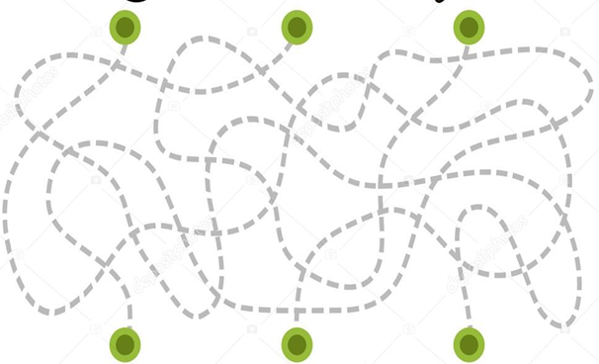





ГРА «ЗНАЙДИ СВОЮ КВІТКУ»
Програмовий зміст. Розвивати зосередженість, уважність, мислення. Виховувати відповідальність, посидючість.
Хід гри. Вихователь пропонує уважно розглянути малюнок, поміркувати і показати, як бджілки долетять до своєї квітки.

ГРА «ЯКИЙ БУДИНОЧОК ЗАЙВИЙ?»






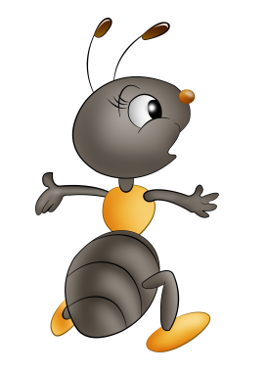
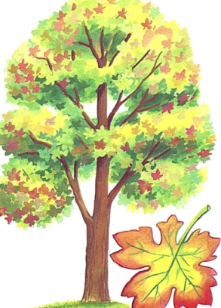



ГРА «ЯКИЙ БУДИНОЧОК ЗАЙВИЙ ?»
Програмовий зміст.Учити групувати живі об’єкти природи за певними ознаками, розширити знання дітей про світ комах та про їх житло; збагатити словник назвами домівок комах. Закріпити знання про характерні особливості зовнішнього вигляду комах, розвивати логічне мислення, уяву, інтерес до живої природи. Виховувати потребу у спілкуванні з природою.
Хід гри. Вихователь пропонує дітям спочатку назвати комах, домівки, а потім розселити комах у свої будиночки.

ГРА « ЗНАЙДИ 7 ВІДМІННОСТЕЙ »

1

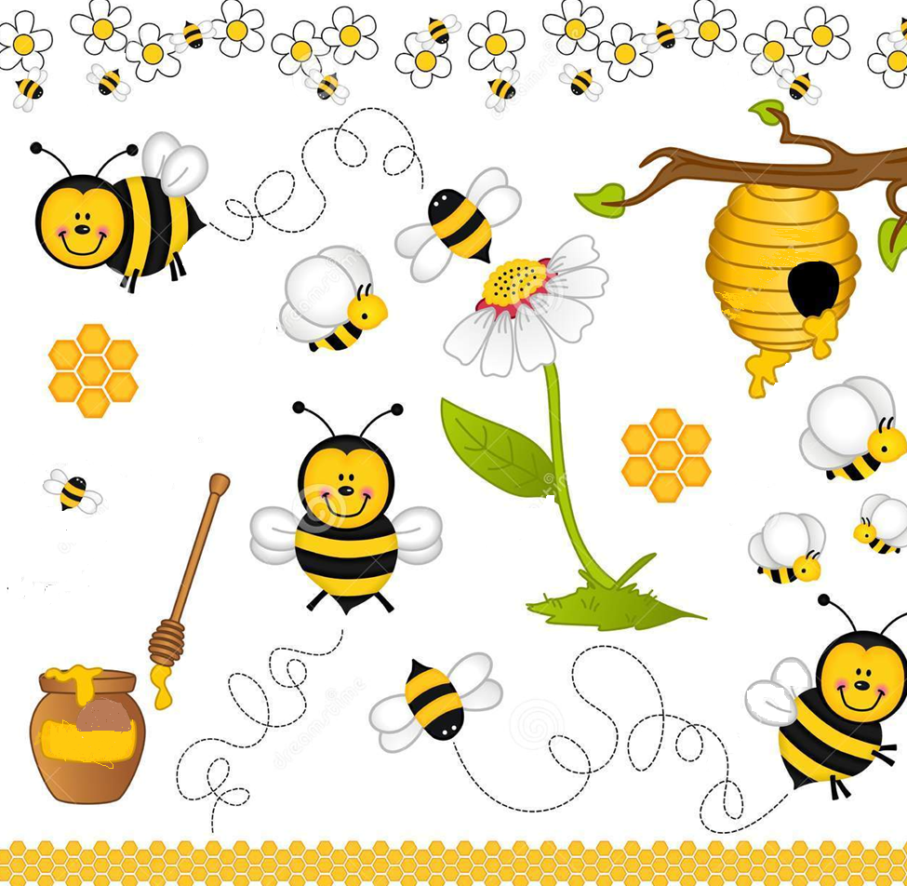

2

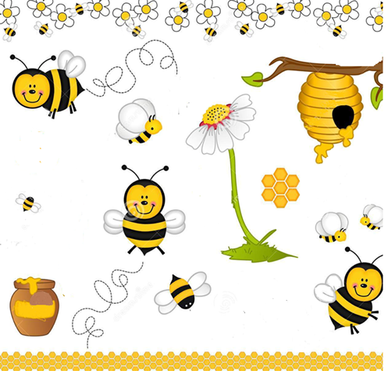

ГРА « ЗНАЙДИ 7 ВІДМІННОСТЕЙ »

Програмовий зміст. Учити дітей помічати відмінності в схожих зображеннях. Розвивати спостережливість, пам'ять, увагу.

Хід гри. Вихователь пропонує дітям уважно розглянути малюнки, знайти відмінності , та словесно виправити їх, граматично правильно будуючи речення.

ГРА « ЩО ЗАЙВЕ?»




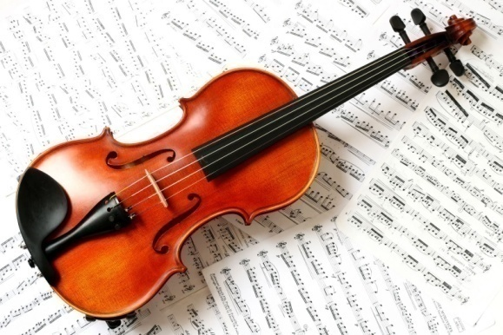
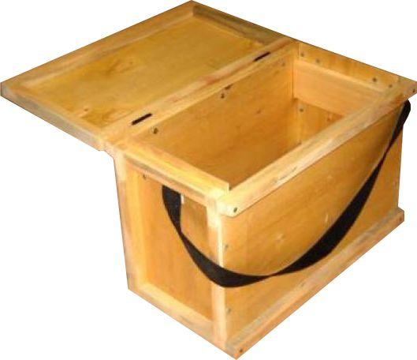

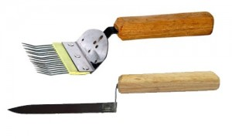
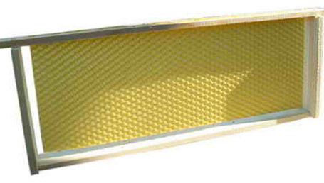

ГРА «ЩО ЗАЙВЕ ?»
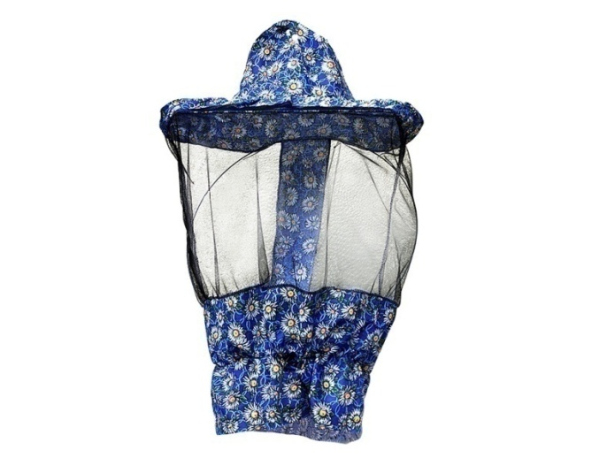
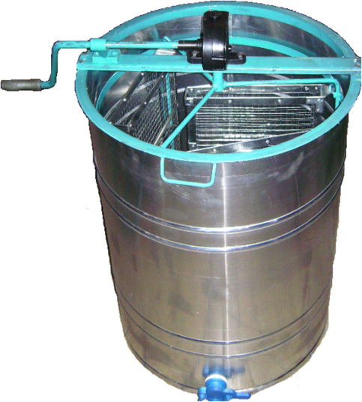
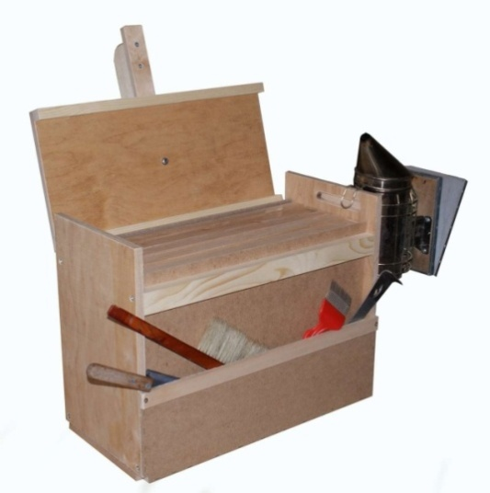


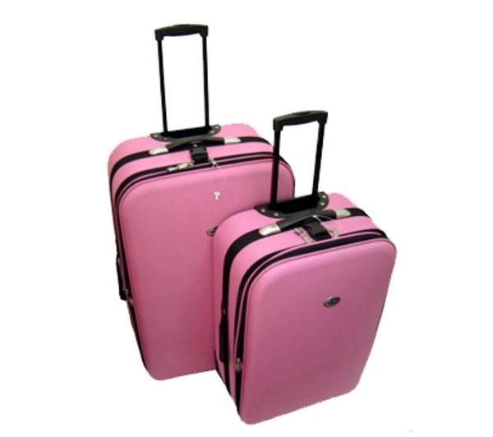
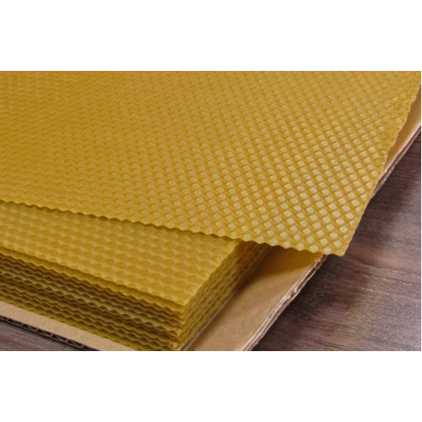

ГРА « ЩО ЗАЙВЕ?»
Програмовий зміст. Закріпити знання дітей про працю пасічника. Учити класифікувати предмети , називати їх одним словом; учити вживати у своєму мовленні слова – узагальнення (інвентар). Розвивати мовлення, пам'ять, уважність, мислення дітей та вміння знаходити зайвий предмет. Збагачувати словник відповідно до теми.
Хід гри. Вихователь пропонує уважно розглянути зображення, та відшукати зайвий предмет. Діти називають цей предмет, та пояснюють, чому? Потім називають предмети одним словом – узагальненням.

ГРА « З ЯКОЇ КВІТКИ МЕД ?»
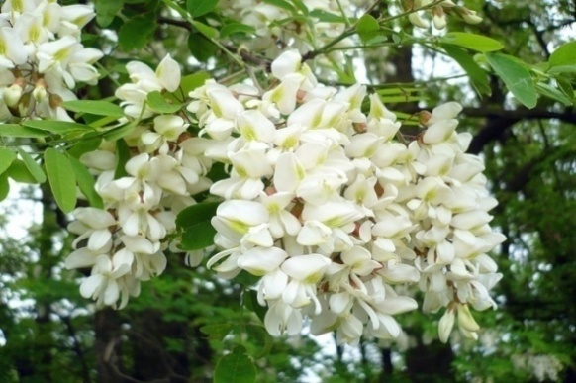

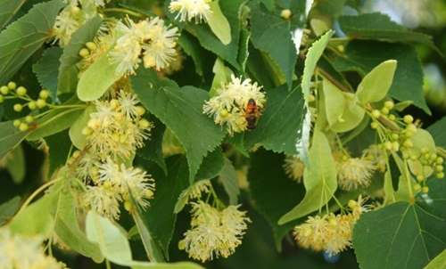
ГРЕЧАНИЙ

ЛИПОВИЙ
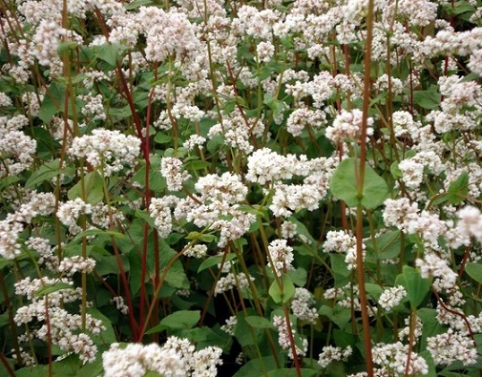


ПОЛЬОВИЙ
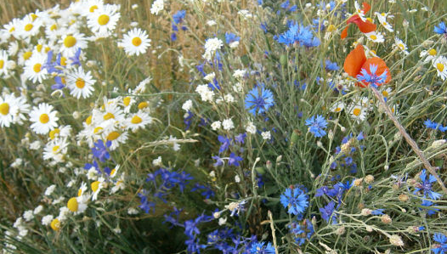

АКАЦІЄВИЙ

ГРА « З ЯКОЇ КВІТКИ МЕД ?»

Програмовий зміст. Закріпити з дітьми назви медоносних квітів, рослин та меду. Вчити утворювати прикметники від іменників. Збагачувати словник дітей прикметниками. Виховувати інтерес до бджіл та дбайливе ставлення до природи.
Хід гри. Вихователь пропонує дітям розглянути квіти, якого вони кольору,
розглянути мед, який має різне забарвлення. Потім з’єднати квітку з баночкою меду. Назвати різні види меду та його властивості .

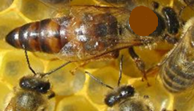
ГРА « ЩО СПОЧАТКУ, ЩО ПОТІМ ? »

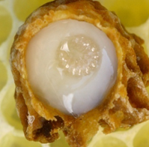
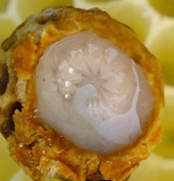

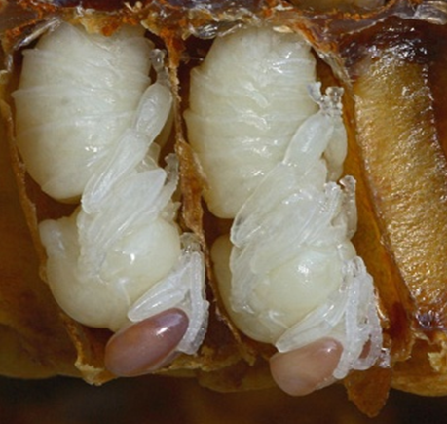
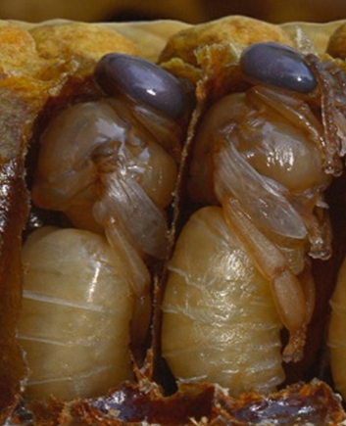

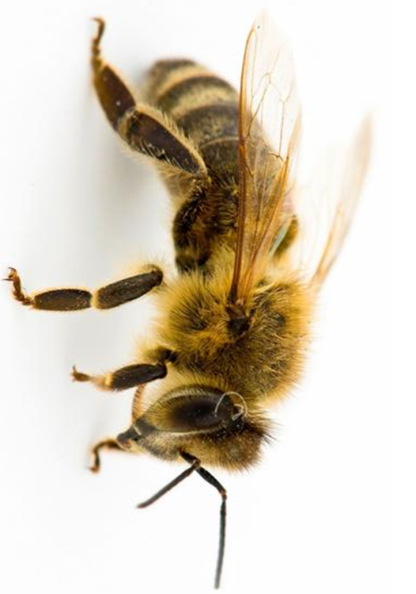

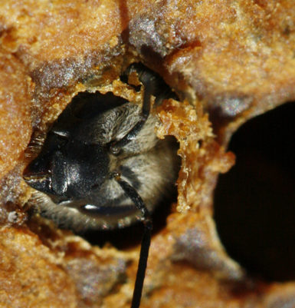

ГРА«ЩО СПОЧАТКУ, ЩО ПОТІМ?»

Програмовий зміст. Закріпити знання дітей про фази розвитку бджоли. Розвивати уважність, пам'ять, мислення. Збагатити словник дітей словами: матка, розплід, личинка, лялечка . Виховувати бажання спостерігати за комахами та бережливе ставлення до природного середовища.
Хід гри. Вихователь показує картинки із зображенням розвитку бджоли поетапно і пропонує дітям назвати їх. Діти за сигналом повинні послідовно розкласти малюнки та обґрунтувати відповіді. Зображення картинок на форматі А -4.

ГРА «ХТО ЩО ЇСТЬ»
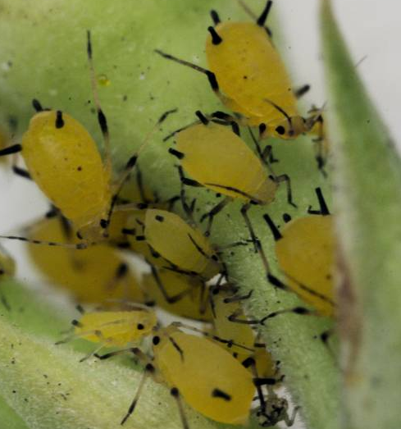
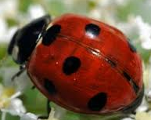

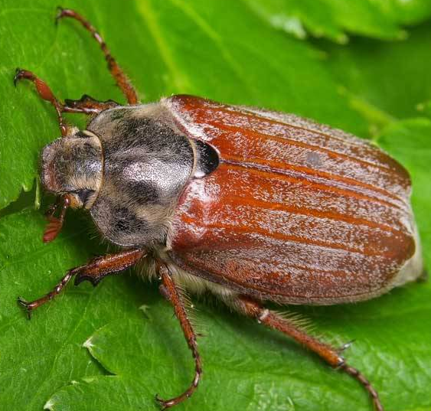
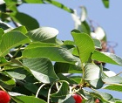

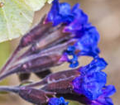
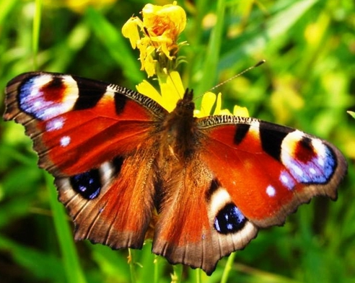

ГРА «ХТО ЩО ЇСТЬ»
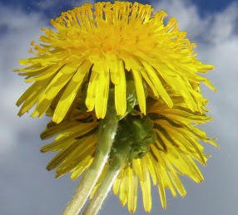
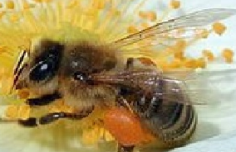

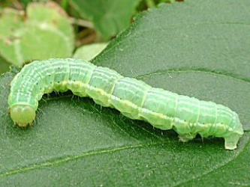
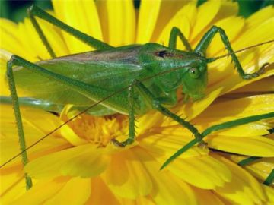

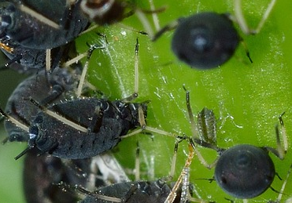
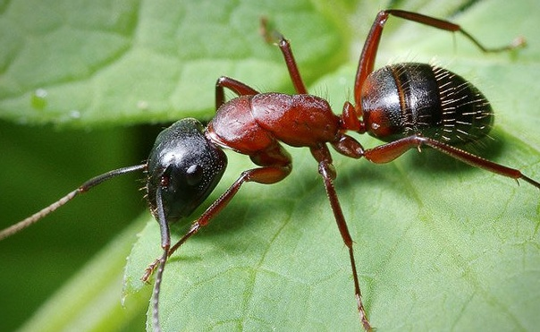

ГРА «ХТО ЩО ЇСТЬ»
Програмовий зміст. Закріпити знання дітей про комах ( що вони їдять); розвивати мислення, увагу, пам'ять; виховувати бажання охороняти природу та світ комах.
Хід гри. Вихователь пропонує дітям «погодувати» комашок. Діти виходять парами. Одна дитина називає комаху і виставляє її на фланелеграф , а друга – шукає для неї їжу, ставить картинку поруч із комахою.

